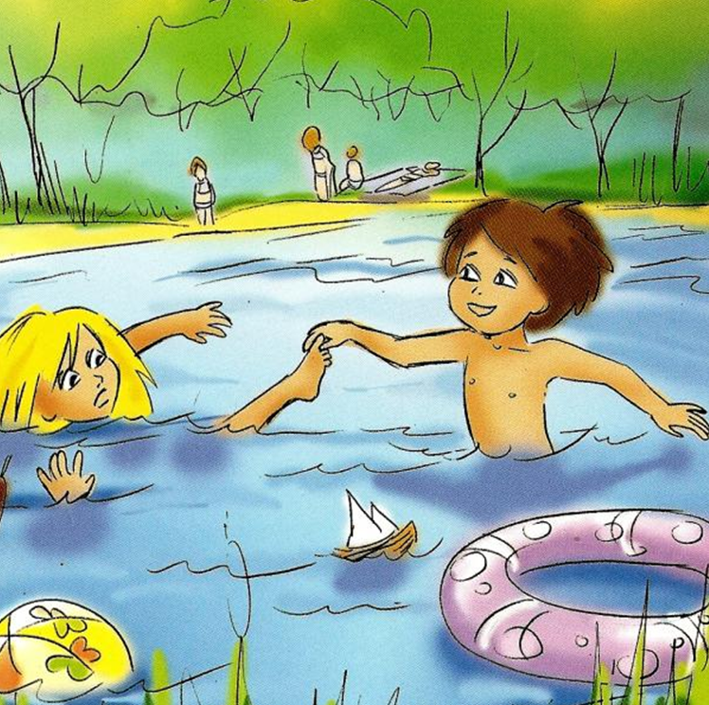

Вот и наступило лето и долгожданные самые длинные в учебном году летние каникулы. А как может быть летний отдых без брызг и веселья на озере? Конечно никак! И именно поэтому, чтобы отдых был как можно лучше и веселее, необходимо всегда помнить о нескольких простых правилах хорошего поведения при купании.

Ведь вода – это всё-таки опасно. Там может быть сильное течение, или резкая глубина, ноги могут запутаться в водорослях, или солнышко припечь голову.

А соблюдая простые правила хорошего поведения вы всегда сможете спокойно наслаждаться прохладными брызгами и играть на воде без всяких опасностей.

Некоторые из вас уже умеют плавать, однако это ещё не значит, что с вами ничего не может случиться. Главное помните, что во всём нужно слушаться взрослых, так как именно они в первую очередь заботятся о вас!

Главное Управление МЧС России по Республике Башкортостан

ЖЕЛАЕТ ВАМ ПРИЯТНЫХ ЛЕТНИХ КАНИКУЛ

и напоминает

**ПАМЯТКА**

**детям**

**«Безопасность на воде»**

**КУПАНИЕ ЛЕТОМ**

Уфа - 2011

Помните, что в первую очередь на пляже необходимо надевать головной убор, так как может произойти солнечный удар.

Не ходите на пляж без родителей или старших братьев и сестёр. Всегда говорите им если куда то уходите.

Не купайтесь в местах, где много веток и водорослей и нет хорошего входа в воду.

Не ныряйте и не прыгайте в воду в неизвестных местах – там могут быть коряги и камни, которых не видно.

Если не умеете плавать, обязательно наденьте спасательный жилет или плавайте в спасательном круге.

Будьте аккуратны – течение может занести вас на глубину, а спасательное средство - сдуться.

При катание на лодке, не садитесь на один борт и не раскачивайте лодку – она может опрокинуться. Не ныряйте с лодки в воду и не перепрыгивайте с одной лодки на другую.

Перед катанием проверьте, всё ли есть в лодке (черпак, вёсла, спасательный круг). Не перегружайте лодку.

Не играйте в воде в игры связанные с долгими ныряниями и захватом. Не заходите на глубину – ноги всегда должны доставать до дна. Не топите друг друга!

Не играйте вблизи от воды в местах, где можно случайно упасть в воду на глубину.

Нельзя звать на помощь в шутку, если ничего не случилось. Первый раз взрослые прибегут, а на второй раз, когда дело будет серьёзно – могут уже не поверить.

